**คู่มือการใช้งาน I-Wis**

**Function TOPRE Module Nissan Part Master**

**1. การเปิดโปรแกรม**

เปิดโปรแกรมโดยระบุ URL เป็น ipack-iwis.com/Topre/ ลงในช่อง Address ดังรูป



**2. การใส่ User name และ Password**

จากนั้น หน้าจอจะขึ้นหน้าโปรแกรม เพื่อให้ใส่ User name และ Password

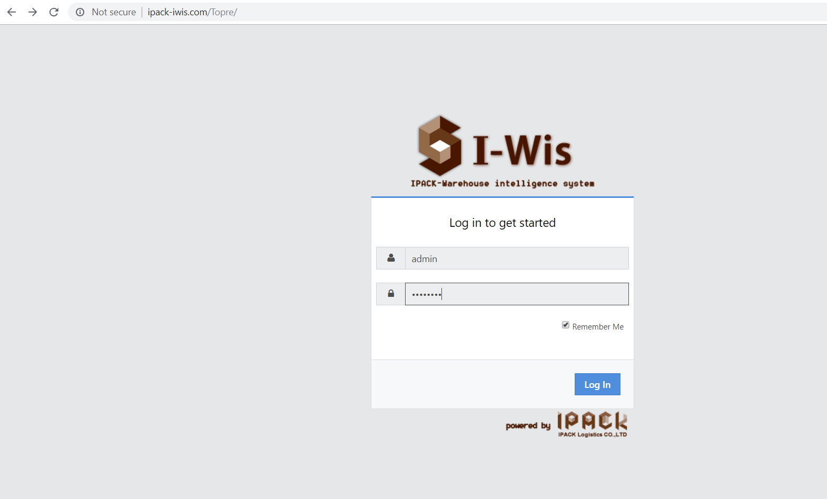

ช่องใส่ Password:

ช่องใส่ User Name:

กด Log in

**รูปที่ 2.1**

2.1 ให้ใส่ User name และ Password ลงในช่อง จากนั้นให้กด Log in เข้าสู่ระบบ

**3. การเข้าสู่ Topre Engineering Part Master**

หลังจากเข้าสู่ระบบ จากนั้นจะมีแถบ Menu ทางด้านซ้ายเพื่อให้เลือกรายการที่ต้องการเข้าสู่โปรแกรม (ให้สังเกตุหัวข้องานที่ต้องการเข้า ให้เป็น TOPRE)

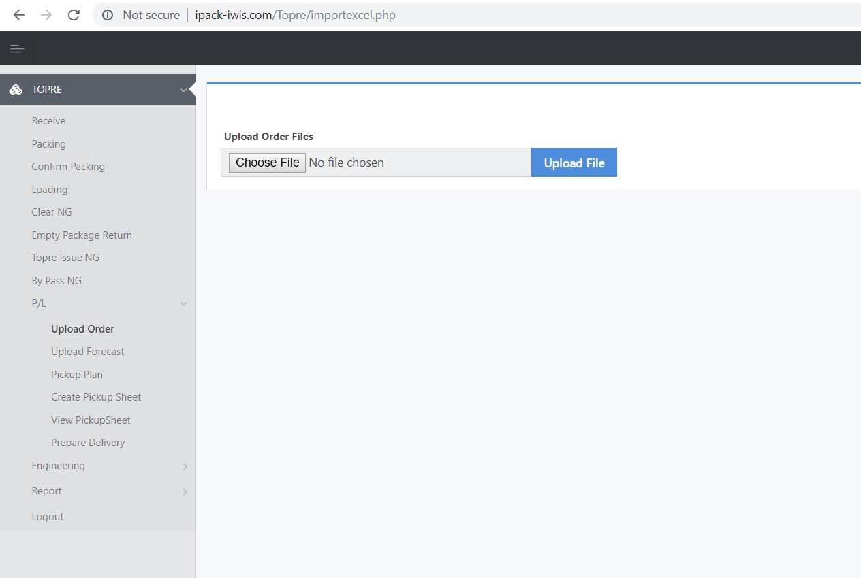

**รูปที่ 3.1**

3.1 ให้เลือกคลิกที่ Engineering ดังรูปที่ 3.1

หลังจาก “คลิก” จะขึ้น รายการย่อยของ Engineering คือ Nissan Part Master

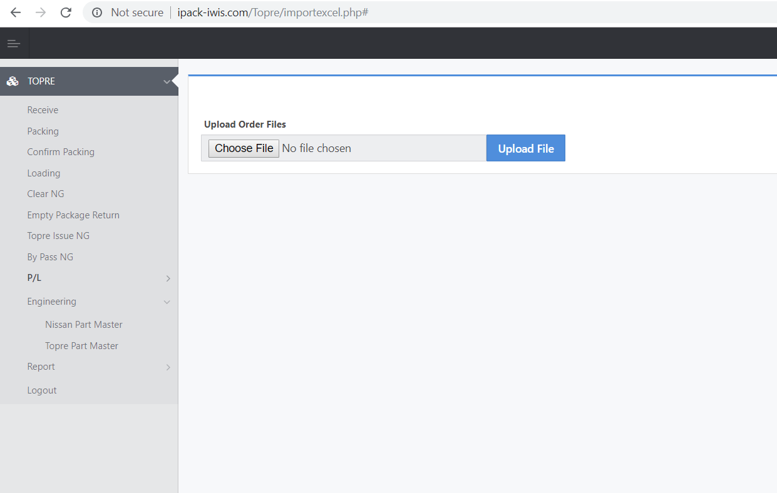

**รูปที่ 3.2**

3.2 ให้เลือกคลิกที่ Nissan Part Master ดังรูปที่ 3.2

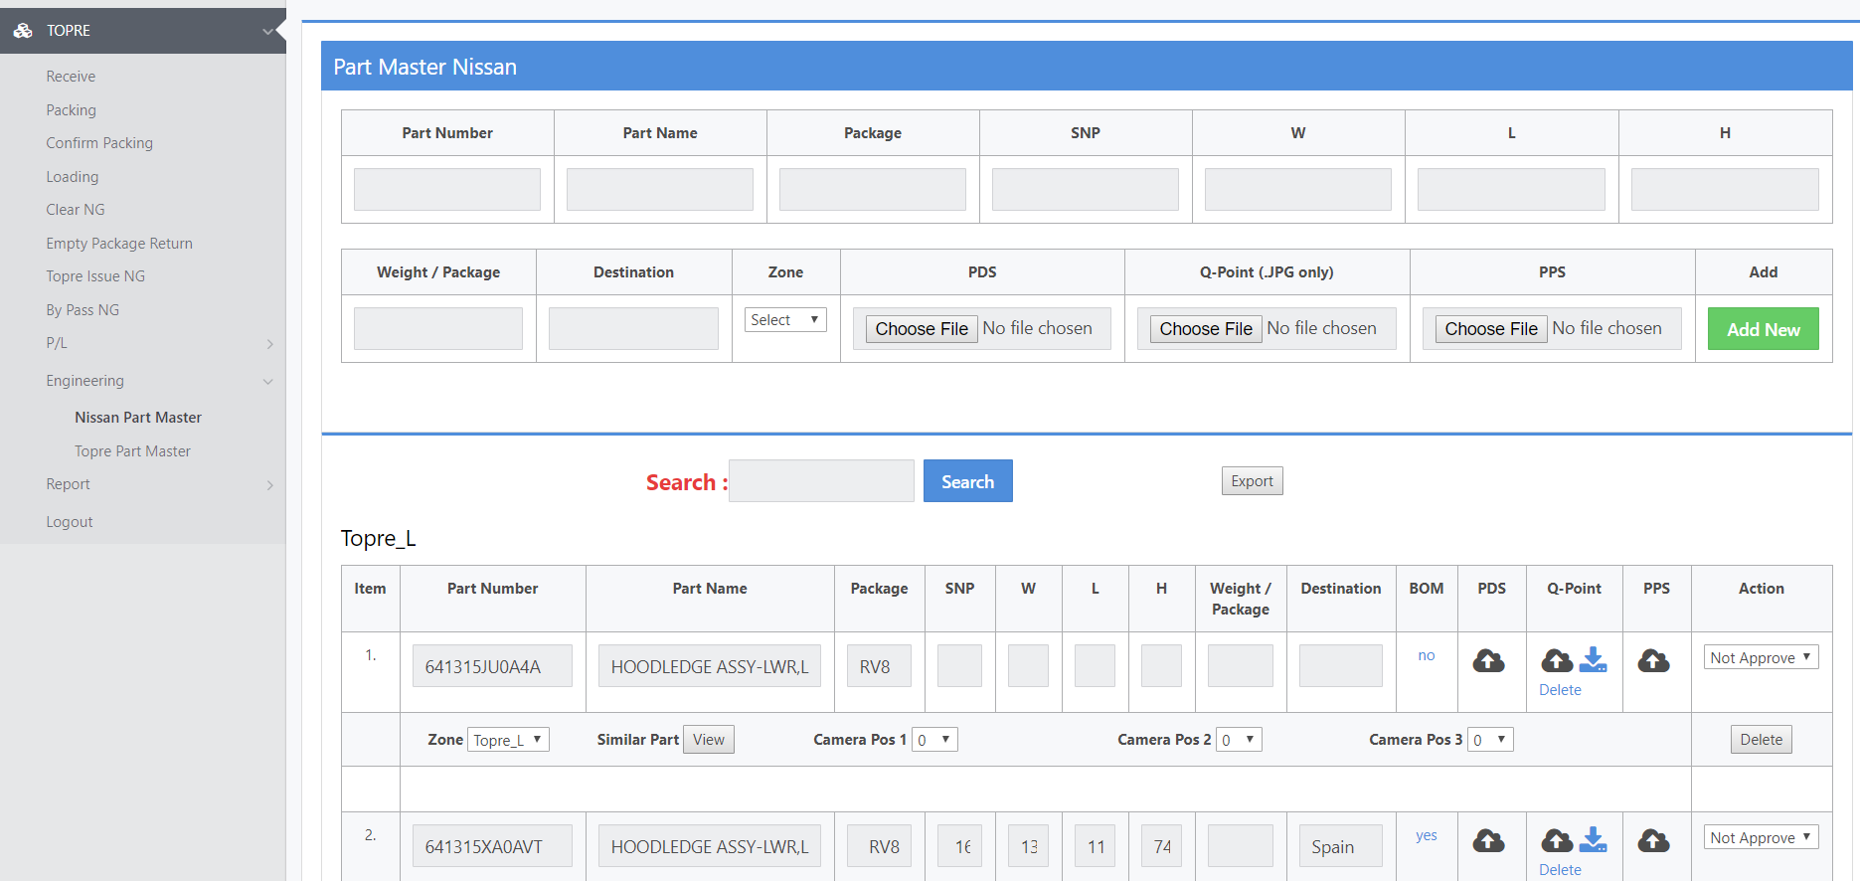

**รูปที่ 3.3**

เสร็จสิ้นการเข้าสู่ระบบ Nissan Part Master Topre จะขึ้นหน้าจอ ดังรูป 3.3

**4. การ Add Part Master เข้าไปในระบบ**

หลังจากเข้าสู่ระบบเรียบร้อยแล้วจะมีช่องสำหรับใส่ข้อมูลเพื่อ Add Part Master เข้าสู่ระบบ ดังนี้

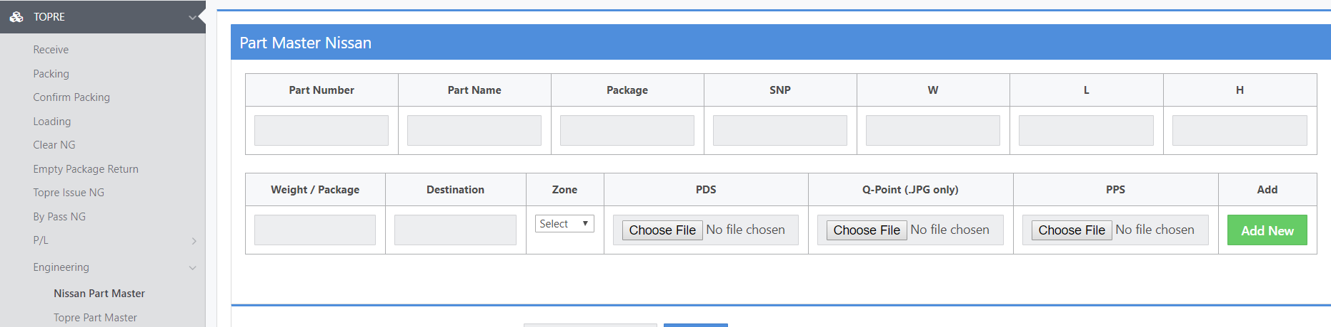

**รูปที่ 4.1**

1. ช่อง Part Number : ให้ใส่หมายเลขชิ้นงานที่ต้องการ Add ลงในช่อง 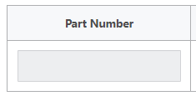 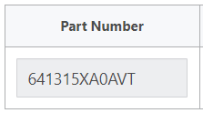

ตัวอย่างการใส่ข้อมูล

1. ช่อง Part Name : ให้ใส่ชื่อชิ้นงานที่ต้องการ Add ลงในช่อง

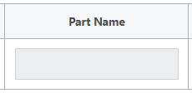 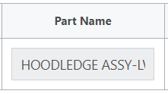

ตัวอย่างการใส่ข้อมูล

1. ช่อง Package : ให้ใส่ชื่อของ บรรจุภัณฑ์ ที่ใช้ในการบรรจุชิ้นงานที่ต้องการ Add ลงในช่อง

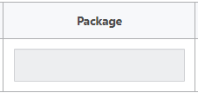 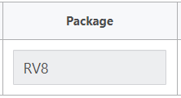

ตัวอย่างการใส่ข้อมูล

1. ช่อง SNP : ให้ใส่จำนวนชิ้นงาน ของ Part ที่ต้องการ Add ลงในช่อง

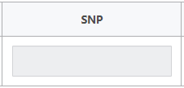 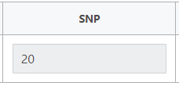

ตัวอย่างการใส่ข้อมูล

1. ช่อง W : ให้ใส่ความกว้างของ บรรจุภัณฑ์ ที่ใช้

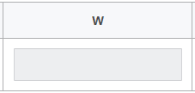 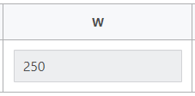

ตัวอย่างการใส่ข้อมูล

1. ช่อง L : ให้ใส่ความยาวของ บรรจุภัณฑ์ ที่ใช้

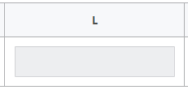 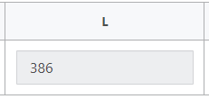

ตัวอย่างการใส่ข้อมูล

1. ช่อง H : ให้ใส่ความสูงของ บรรจุภัณฑ์ ที่ใช้

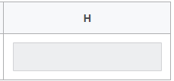 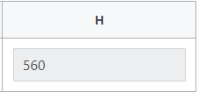

ตัวอย่างการใส่ข้อมูล

1. ช่อง Weight/Package : ให้ใส่น้ำหนักของชิ้นงานรวมบรรจุภัณฑ์

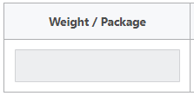 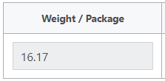

ตัวอย่างการใส่ข้อมูล

1. ช่อง Destination : ให้ใส่สถานที่ปลายทาง ที่ต้องจัดส่งของให้ลูกค้า

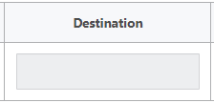 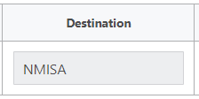

ตัวอย่างการใส่ข้อมูล

1. ช่อง Zone ให้คลิก “Select” และเลือก Topre_L , Topre_R (เพื่อจัด Zone ในการแพ็ค)

ตัวอย่างการใส่ข้อมูล

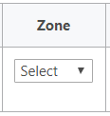 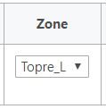

1. ช่องให้ UP LOAD เอกสารที่ต้องแนบไว้กับระบบ มี 3 ช่องดังนี้
2. 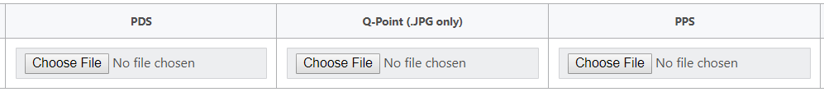

ปุ่มกดเลือกไฟล์แนบ

ปุ่มกดเลือกไฟล์แนบ

ปุ่มกดเลือกไฟล์แนบ

12.1) ช่อง PDS ให้กด Choose File ที่ช่อง PDS และ เลือกไฟล์ที่ต้องการแนบ (PDF file เท่านั้น)

12.2) Q-Point ให้กด Choose File ที่ช่อง Q-point และ เลือกไฟล์ที่ต้องการแนบ (JPG file เท่านั้น)

12.3) PPS ให้กด Choose File ที่ช่อง PPS และ เลือกไฟล์ที่ต้องการแนบ (PDF file เท่านั้น)

หลังจากกดแนบไฟล์แล้ว จะมีชื่อไฟล์แนบขึ้นในช่อง ดังรูป

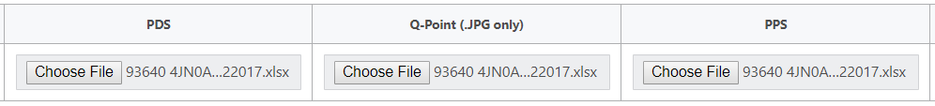

ชื่อไฟล์แนบ PPS

ชื่อไฟล์แนบ Q-point

ชื่อไฟล์แนบ PDS

หลังจากใส่ข้อมูลครบทุกช่องแล้ว ให้กดปุ่ม Add New (ปุ่มสีเขียว) ดังรูป 4.2

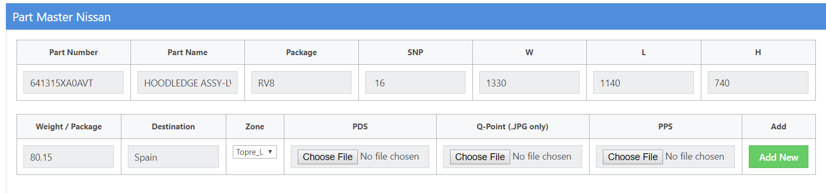

**รูปที่ 4.2**

เสร็จสิ้นการ Add Nissan Part Master ดังรูปที่ 4.3

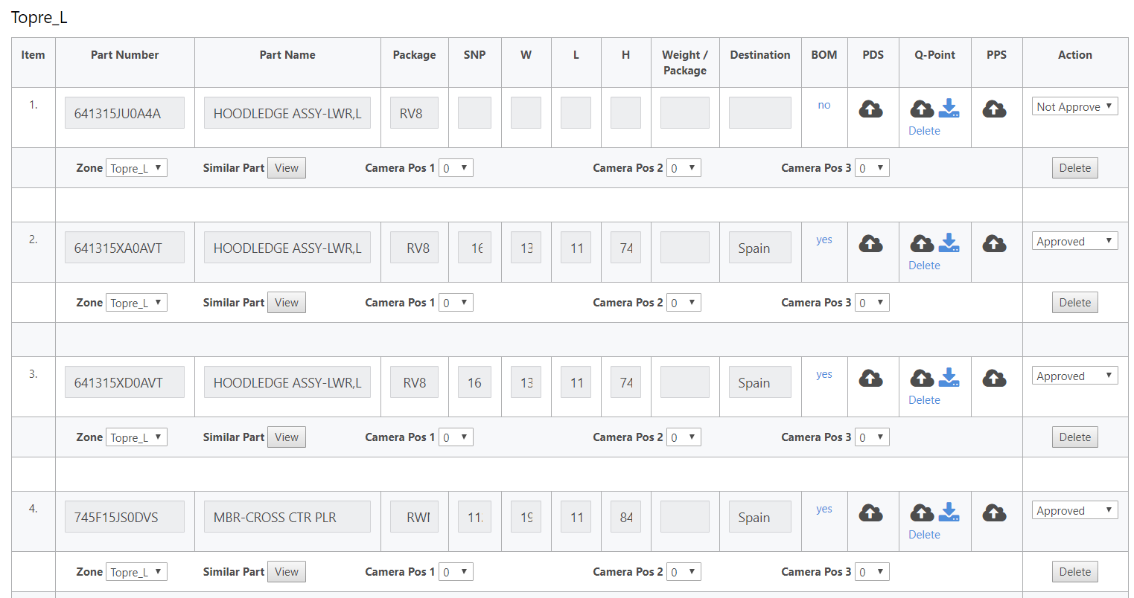

**รูปที่ 4.3**

**5. การ ใส่ Similar Part** เป็นการเลือกว่าชิ้นงานที่มีความคล้ายคลึงกันมีอะไรบ้าง ระบบนี้ทำขึ้นมาเพื่อป้องกันการนำชิ้นงานที่มีลักษณะคล้ายคลึงกันเข้าไปแพ็คอาจมีความเสี่ยงในการแพ็คปะปนกันได้ ในการใส่ Similar Part ให้ปฏิบัติตามขั้นตอนดังนี้

หลังจากที่ทำการ Add Nissan Part Master เรียบร้อยแล้วจะมีช่อง Similar Part ดังรูป 5.1



**รูปที่ 5.1**

จากนั้นให้กดที่ปุ่ม View จะมีหน้าต่างขึ้น ดังรูป 5.2

บนหน้าต่างจะมีรายการ Part และปุ่ม Add ให้ทำการกด เพื่อเลือกรายการ Part จากนั้นให้ทำการเลือก Part ที่มีลักษณะคล้ายคลึงกันและ กดปุ่มให้คลิก Add

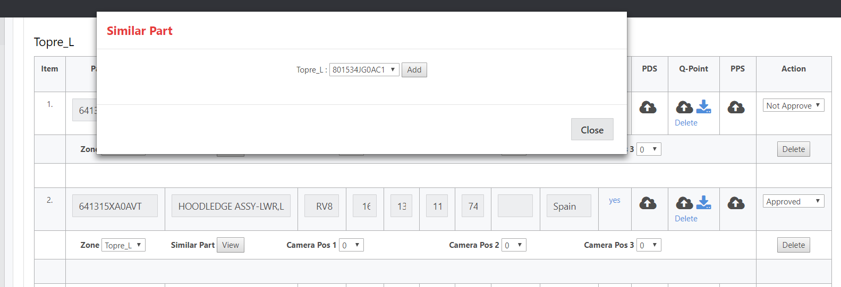

ปุ่มกดเลือก Part

ปุ่ม Add

**รูปที่ 5.2**

หลังจากกดปุ่มคลิก Add จะมีหน้าต่างรายการ Similar Part ทั้งหมดขึ้นว่ามี Part อะไรบ้าง

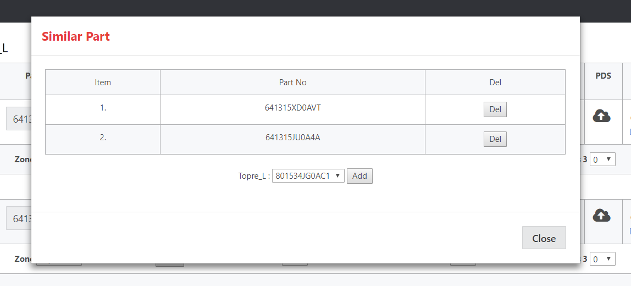

จากนั้นให้กดปุ่ม Close เสร็จสิ้นการ Similar Part

**6. การ ใส่จำนวนรูปภาพที่ต้องถ่าย เข้าไปในระบบ**

หลังจากการ Add Part Master เสร็จสมบูรณ์แล้วจากนั้นให้ ใส่ข้อมูลรูปถ่าย โดยการคลิกที่ช่อง   
Camera Pos 1 = คือใส่ข้อมูลว่าต้องมีรูปถ่ายก่อนแพ็คจำนวน กี่รูป

Camera Pos 2 = คือใส่ข้อมูลว่าต้องมีรูปถ่ายระหว่างแพ็คจำนวน กี่รูป

Camera Pos 3 = คือใส่ข้อมูลว่าต้องมีรูปถ่ายหลังแพ็คจำนวน กี่รูป



รูปถ่ายหลังแพ็ค

รูปถ่ายระหว่างแพ็ค

รูปถ่ายก่อนแพ็ค

โดยให้คลิกที่ลูกศรและเลือกจำนวน ของแต่ล่ะขั้นตอนดังรูป

  
**รูปที่ 6.1**

หลังจากใส่ตัวเลขจำนวนรูปแล้ว เป็นการเสร็จสิ้นการใส่จำนวนรูปถ่าย และให้เปลี่ยน จาก Not Approve ที่ด้านหลังเป็น Approve เพื่ออนุมัติการแพ็คชิ้นงานได้ ดังรูป



**รูปที่ 6.2**

เสร็จสิ้นการกระบวนการ Add Part Master และ อนุมัติการแพ็ค